

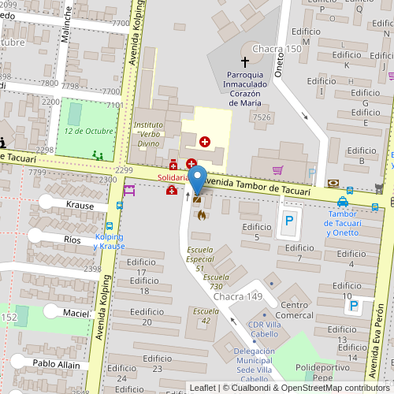

# Tracker

**Alumnos Expositores**:

* Bertolini Ariel:
* Cabrera Alexis
* González Enzo
* Nievas Román

**Curso**: 7mo

**División**: 5ta

**Área**: Programación

**Asesores**: Andrada Nicolás, González Marcelo, Rodríguez Francisco, Sosa Damián.

**Institución Educativa:**

**Nombre: Escuela de Educación Secundaria Técnica N°14**

**Dirección: Bariloche Nº 6615, González Catán, La Matanza, Buenos Aires**

**Teléfono: 02202-428307 C.U.E de la institución: 060866400**

**Índice**

Tracker 1

Resumen: 3

Introducción: 3

Abstract: 4

Fundamentación: 4

Actividades según departamento: 6

Metodología: 6

Funcionamiento: 7

Objetivos Generales: 8

Objetivos Específicos: 9

Beneficiarios: 9

Misión: 10

Visión: 10

Presupuesto: 11

Resultados obtenidos: 11

Discusión de resultados: 12

Bibliografía: 13

### Resumen:

El proyecto "Tracker" es una iniciativa de alumnos de la Escuela de Educación Secundaria Técnica N°14 en Argentina. Consiste en desarrollar una aplicación móvil para combatir la violencia de género. La aplicación rastrea la ubicación del agresor y la víctima, emitiendo alertas en caso de proximidad. También se establecerá un centro de monitoreo. El proyecto tiene como objetivo prevenir agresiones y brindar seguridad a las víctimas, además de contribuir a la reducción de la violencia de género en el país.

### Introducción:

La violencia de género es una problemática social grave que afecta a muchos países del mundo, incluyendo a Argentina. Con el objetivo de enfrentar esta situación, los alumnos llevarán a cabo un proyecto que busca proteger a las víctimas de diferentes tipos de la misma que se viven día a día en el país.

El proyecto consiste en el desarrollo de una aplicación móvil que aprovecha la funcionalidad de los teléfonos celulares para rastrear la ubicación del victimario en todo momento. Mediante la delimitación de un perímetro especificado por la ley, la aplicación enviará una alerta a las personas agredidas en caso de que el agresor lo rompa. Además, se planifica la creación de un centro de monitoreo que mostrará las diferentes ubicaciones de los individuos que tengan la aplicación instalada, todo dentro de los límites legislativos establecidos.

Esta tecnología busca ser una herramienta efectiva para prevenir todo tipo de agresividad intrafamiliar y brindar mayor seguridad a las víctimas. Al utilizar los propios teléfonos celulares, dispositivos que las personas suelen llevar consigo, esta medida disuade a los agresores de acercarse a las víctimas, reduciendo así el riesgo de ataques violentos.

#### Palabras Clave: Violencia de género, Aplicación móvil, Prevención

### Abstract:

Gender-based violence is a pervasive social issue that affects countries worldwide, including Argentina. In response to this pressing problem, students are undertaking a project aimed at protecting victims from various forms of gender-based violence prevalent in the country. The project involves the development of a mobile application that utilizes the functionality of smartphones to track the location of the perpetrator in real-time. By defining a legally specified perimeter, the application promptly alerts victims when the aggressor breaches the designated boundaries. Additionally, a monitoring center will be established to display the locations of individuals using the application within legislative limits. This technology aims to be an effective tool in preventing gender-based violence and providing enhanced security to victims. By leveraging the ubiquity of personal smartphones, it is anticipated that this measure will serve as a deterrent to aggressors and reduce the risk of violent attacks. This project seeks to make a meaningful contribution to the fight against gender-based violence in Argentina by introducing an innovative mobile application as a means to fortify victim safety. The development and implementation of this technology are expected to contribute to the prevention and reduction of gender-based violence cases, offering an essential and effective solution to address this significant social issue.

#### Key Words: Gender-based violence, Mobile application, Prevention

### Fundamentación:

La noticia reciente de **“Los Andes”** que relata un trágico caso de femicidio, en el cual un hombre violó una restricción perimetral y asesinó a su ex pareja, resalta la cruda realidad de la violencia de género y sus consecuencias devastadoras (véase Bibliografía). Este hecho atroz no sólo subraya la urgente necesidad de abordar este problema, sino también la imperante responsabilidad de la sociedad y la tecnología para proteger a quienes se encuentran en situaciones de vulnerabilidad.

La violencia de género representa una problemática arraigada en la sociedad, donde las víctimas, en su mayoría mujeres, enfrentan no solo agresiones físicas y emocionales, sino también obstáculos considerables para escapar de situaciones peligrosas. La amenaza constante de los agresores, junto con el temor a represalias y la falta de recursos para buscar ayuda, convierten la denuncia y la huida en tareas extremadamente difíciles. Ante este panorama, surge la necesidad de desarrollar soluciones tecnológicas que no solo empoderen a las víctimas, sino que también actúen como herramientas de prevención y protección.

En este contexto, la propuesta de crear una aplicación móvil que capitalice las capacidades de los teléfonos celulares para brindar seguridad y apoyo a las personas en riesgo se presenta como una respuesta innovadora y necesaria. La base de esta tecnología radica en la capacidad de rastrear la ubicación de las personas afectadas y emitir alertas en caso de que se acerquen a sus agresores. Esta funcionalidad permite prevenir y reducir los riesgos de ataques violentos, otorgando a las personas en situación de vulnerabilidad una herramienta poderosa para salvar su integridad y bienestar.

La justificación de esta tecnología radica en la urgencia de brindar apoyo efectivo a las víctimas de violencia de género y en la necesidad de promover la seguridad y el bienestar. La aplicación móvil se erige como un medio fundamental para alertar a las personas sobre la proximidad de sus agresores, lo que puede marcar la diferencia entre un incidente violento y la posibilidad de buscar refugio o ayuda a tiempo. Además, la mera existencia de esta aplicación actúa como un disuasivo para los agresores, al crear una barrera tecnológica que dificulta su aproximación a las víctimas.

Un aspecto crucial de esta tecnología es su capacidad para generar pruebas concretas de incumplimiento de órdenes de alejamiento. Estas pruebas pueden ser vitales en el proceso judicial, aumentando las posibilidades de llevar a los agresores ante la justicia y, por ende, ejerciendo un impacto significativo en la lucha contra la violencia de género. La tecnología no solo se limita a brindar protección en tiempo real, sino que también contribuye al cambio cultural y legal que se necesita para abordar este problema arraigado en la sociedad.

## Actividades según departamento:

* **Administrativo:** El alumno Nievas se encargó del área administrativa, como lo son, informes, carpetas de campo y diagramas. Además al ser líder, dividió y asignó las tareas a los demás integrantes
* **Análisis:** El alumno González se encargó de la búsqueda de información acerca de distintas formas de llevar a cabo el proyecto que se tenía en mente, mediante distintos métodos de investigación
* **Diseño y Marketing:** El alumno Bertolini fue quien realizó los diseños y maquetados de la aplicación. Además es quien maneja y organiza las redes sociales
* **Desarrollo:** El alumno Cabrera fue el encargado de realizar todo el desarrollo de software del proyecto.

### Metodología:

Realizamos un análisis detallado de los requisitos de la aplicación, definiendo las funcionalidades clave, como el rastreo de ubicación, la detección de proximidad y la emisión de alertas. También consideramos la interfaz de usuario, la seguridad de la información y los requerimientos legales establecidos.

Establecimos una estructura modular y escalable para asegurar un desarrollo eficiente.

Implementamos la interfaz de usuario de la aplicación utilizando Android Studio. Diseñamos las pantallas, los elementos de navegación y las interacciones necesarias para que los usuarios puedan utilizar la aplicación de manera intuitiva.

Utilizamos las APIs de localización de Google para implementar la funcionalidad de rastreo de ubicación. Obtenemos la ubicación del agresor y de la víctima en tiempo real, calculamos la distancia entre ellos y establecemos los límites de proximidad establecidos por la ley.

Colaboramos para configurar las notificaciones push, de manera que la víctima reciba alertas en su dispositivo móvil cuando el agresor se encuentre demasiado cerca.

### Funcionamiento:

En la página de inicio de la aplicación, se observará un **Inicio de Sesión**, este consta de un código, que funcionara como código de identificación único, que será proporcionado por el equipo a las distintas entidades públicas y estas serán las responsables de difundir el código a la persona que lo necesite.

Luego de que se conste el inicio de sesión cargará una pantalla que enseñara, mediante las API de google, un mapa con la ubicación de la persona denunciante y un perímetro a su alrededor, el cual el atacante no podrá atravesar de lo contrario se enviará una notificación push de alerta a la víctima, en caso de desconexión por parte del atacante se enviará una alerta inmediata a las fuerzas policiales con la última ubicación del mismo. Además se mostrarán las coordenadas constantemente para tener una mayor precisión en cuanto a la ubicación, y la distancia la cual se tiene entre la denunciante y el agresor.

Algunos apartados son:

* El apartado de compartir ubicación por el cual en caso de emergencia se enviará un mensaje vía WhatsApp a un amigo/familiar o persona de confianza con la ubicación actual de la víctima
* El apartado de llamada de emergencia, el cual se trata de un acceso directo al teléfono con distintos tipos de números de emergencia (107, 101, 911, etc.)

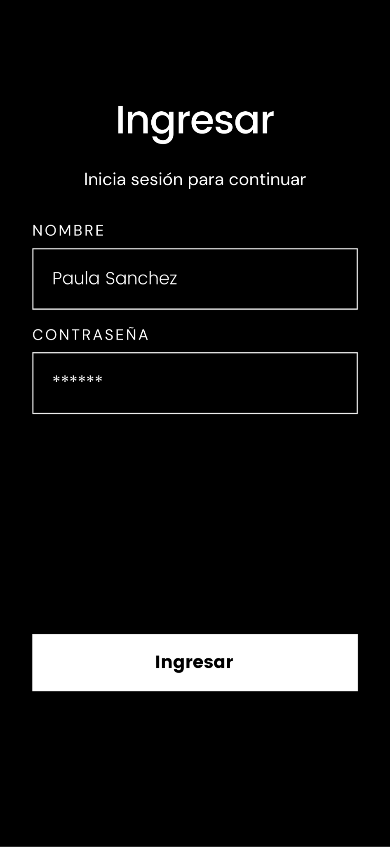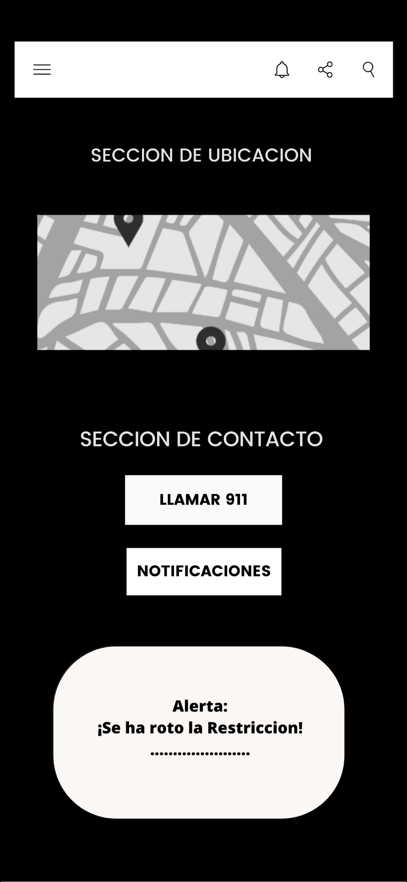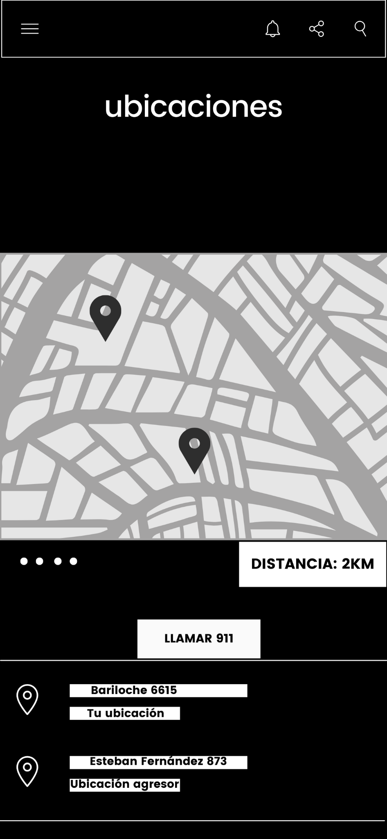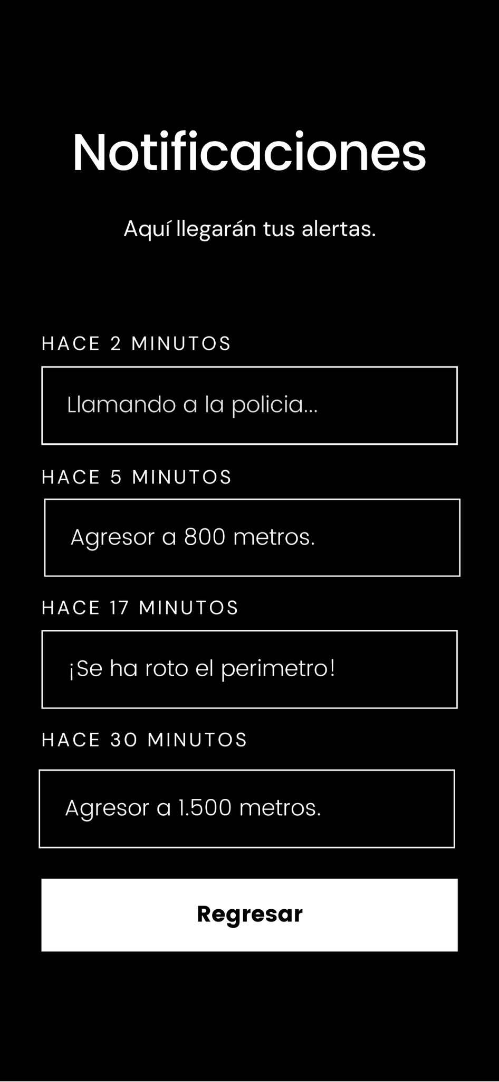

### Objetivos Generales:

* Desarrollar una aplicación móvil que permita rastrear la ubicación del agresor y la víctima, emitiendo alertas cuando estén en proximidad cercana y notificaciones a las fuerzas policiales en caso de desconexión del agresor.
* Implementar un centro de monitoreo para monitorear a los usuarios de la aplicación dentro de los límites legales establecidos.
* Contribuir a la prevención y reducción de casos de violencia de género al proporcionar una herramienta disuasoria para los agresores y fortalecer la seguridad de las víctimas.
* Facilitar la protección y apoyo a las personas que sufren de este tipo de agresión mediante una tecnología accesible y efectiva.

### Objetivos Específicos:

* Diseñar e implementar la arquitectura de la aplicación, definiendo una estructura modular y escalable que permita un desarrollo eficiente y sostenible.
* Desarrollar la funcionalidad de rastreo de ubicación usando la API de localización de Google para obtener la posición del agresor y la víctima en tiempo real.
* Establecer un perímetro especificado por la ley alrededor de la víctima y alertar a esta última mediante notificaciones push en caso de que el agresor lo rompa.
* Configurar la opción de compartir ubicación para que la víctima pueda enviar un mensaje vía WhatsApp a un amigo, familiar o persona de confianza con su ubicación actual en caso de emergencia.
* Facilitar una interfaz de usuario intuitiva y amigable para que los usuarios puedan utilizar la aplicación de manera efectiva y rápida.
* Asegurar la seguridad de la información y la privacidad de los usuarios, garantizando que los datos de ubicación sean tratados con confidencialidad.
* Realizar pruebas exhaustivas en diferentes escenarios y dispositivos para identificar y corregir posibles errores o fallas de funcionamiento.
* Contribuir a la prevención y reducción de casos de violencia de género al proporcionar una herramienta disuasoria para los agresores y fortalecer la seguridad de las víctimas.

### Beneficiarios:

Nuestro proyecto está dirigido a varios grupos de beneficiarios:

* Personas que sufren de violencia de género: Nuestra principal prioridad es brindar seguridad y apoyo a las personas que enfrentan situaciones de violencia. Queremos proporcionarles una herramienta que les permita tomar medidas activas para protegerse y buscar ayuda cuando sea necesario.
* Personas que han realizado denuncias perimetrales: Aquellas personas que han obtenido restricciones perimetrales en casos de violencia de género podrían beneficiarse al tener una herramienta adicional para mantenerse seguras. Nuestra aplicación puede ser una extensión de estas medidas legales, ofreciendo una alerta inmediata si los agresores violan las restricciones.
* Familiares y amigos de las víctimas: La aplicación incluye características como el envío de ubicación a contactos de confianza y llamadas de emergencia. Estas funciones pueden proporcionar tranquilidad a los seres queridos, permitiéndoles estar informados y actuar rápidamente en caso de una situación peligrosa.
* Sociedad en general: A medida que nuestra aplicación contribuye a la prevención y reducción de casos de violencia de género, toda la sociedad se beneficia al crear un entorno más seguro y consciente. La promoción de la igualdad de género y el respeto hacia todas las personas son valores fundamentales que pueden ser reforzados por iniciativas tecnológicas como la nuestra.

### Misión:

Nuestra misión es desarrollar y proporcionar una aplicación móvil innovadora que utiliza la tecnología para combatir la violencia de género. Nos comprometemos a crear una herramienta accesible y efectiva que permita a las víctimas tener mayor control sobre su seguridad y bienestar. A través del seguimiento en tiempo real, la detección de proximidad y las alertas instantáneas, aspiramos a fortalecer la confianza de las personas que enfrentan situaciones de violencia y a empoderarse para que tomen medidas para protegerse. Estamos dedicados a hacer nuestra parte en la prevención y reducción de casos de violencia de género, creando un entorno más seguro y libre de agresión.

### Visión:

Nuestra visión es contribuir a un cambio significativo en la lucha contra la violencia de género en Argentina, al proporcionar a las personas en situaciones de vulnerabilidad una herramienta poderosa para protegerse y prevenir ataques violentos. Buscamos un futuro en el que la tecnología juegue un papel fundamental en la reducción de casos de violencia de género, fortaleciendo la seguridad de las víctimas y disuadiendo a los agresores. Aspiramos a un país en el que cada individuo pueda vivir libre de miedo y violencia, y en el que la sociedad en su conjunto promueva la igualdad y el respeto.

### Presupuesto:

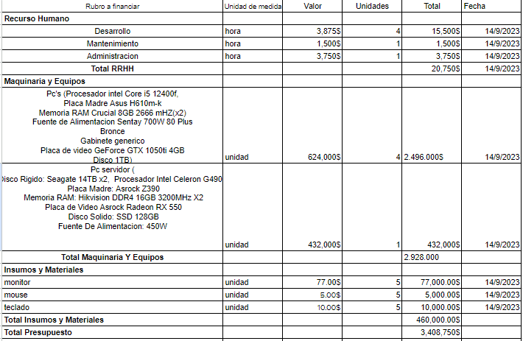

### Resultados obtenidos:

A pesar de no haber completado la programación del proyecto "Tracker", hemos logrado avances significativos en el diseño y planificación de la aplicación. Los logros más destacados hasta el momento son:

**Definición de Requisitos y Funcionalidades Clave:** Hemos identificado y documentado las funcionalidades esenciales de la aplicación, incluyendo el rastreo de ubicación, la detección de proximidad y las alertas en caso de violación de la restricción perimetral.

#### Diseño de la Arquitectura de la Aplicación: Se ha establecido una estructura modular y escalable que proporcionará una base sólida para el desarrollo futuro.

#### Creación de la Interfaz de Usuario: Se ha creado una interfaz de usuario intuitiva y fácil de usar utilizando Android Studio. Esto permitirá a los usuarios interactuar con la aplicación de manera efectiva.

#### Integración de APIs de localización: Se ha trabajado con las APIs de localización de Google para obtener la ubicación del agresor y de la víctima en tiempo real.

#### Configuración de Notificaciones Push: Se ha establecido la capacidad de enviar alertas a la víctima en caso de que el agresor se acerque demasiado, así como notificaciones a las fuerzas policiales en caso de desconexión del agresor.

#### Definición de Medidas de Seguridad y Privacidad: Se han establecido protocolos para garantizar la seguridad y privacidad de la información de los usuarios.

### 

### 

### 

### Discusión de resultados:

A pesar de los avances logrados, reconocemos que aún queda trabajo por hacer para completar la programación y poner en funcionamiento la aplicación "Tracker". Algunas áreas de discusión y consideración incluyen:

#### **Desafíos Técnicos Pendientes:** Aún debemos abordar desafíos técnicos específicos, como la integración completa de las funcionalidades de rastreo y detección de proximidad.

#### **Pruebas y Optimización:** Es crucial llevar a cabo pruebas exhaustivas en diferentes escenarios y dispositivos para identificar y corregir posibles errores o fallos de funcionamiento.

#### **Seguridad y privacidad:** La protección de la información de los usuarios es una prioridad. Continuaremos evaluando y fortaleciendo las medidas de seguridad implementadas.

#### **Legalidad y Cumplimiento Normativo:** Debemos asegurarnos de que la aplicación cumpla con todas las regulaciones y leyes aplicables en relación con la protección de datos y la prevención de la violencia de género.

A pesar de los desafíos restantes, estamos comprometidos a continuar trabajando en el proyecto "Tracker" y a llevarlo a su conclusión con éxito. Creemos firmemente en el potencial de esta aplicación para contribuir a la lucha contra la violencia de género y estamos ansiosos por ver los impactos positivos que puede tener en la sociedad.

### Bibliografía:

Guillen. O. (2021) Femicidio en San Rafael: el acusado rompió la prohibición de acercamiento y así atacó a su ex cuando salía de la escuela. En Policiales/Femicidio. Los Andes. Recuperado de <https://www.losandes.com.ar/policiales/femicidio-en-san-rafael-el-acusado-rompio-la-prohibicion-de-acercamiento-y-asi-ataco-a-su-ex-cuando-salia-de-la-escuela/>. Marzo de 2023

Sahuquillo. M. R. (2017). La sociedad aún trata de justificar al agresor y culpa a la mujer víctima de violencia. En Internacional. El País. Recuperado de (<https://elpais.com/internacional/2017/11/21/actualidad/1511288682_711621.html>) Junio de 2023.